**Grado en Ingeniería Informática**



SISTEMAS DE AYUDA A LA DECISIÓN

Práctica 8.

PROMETHEE.

**Alumno:** Sergio Perea de la Casa ([**spc00033@red.ujaen.es**](mailto:spc00033@red.ujaen.es)), **DNI:** 77433569K.

**Profesor:**  Luis Martínez López ([**martin@ujaen.es**](mailto:martin@ujaen.es))

# Valores de q, p y los pesos de los criterios.

Primero obtenemos los valores que consideraremos para la función de preferencia, la cual nos dará el grado de preferencia entre el intervalo de [0,1].

Los valores considerados son los siguientes:

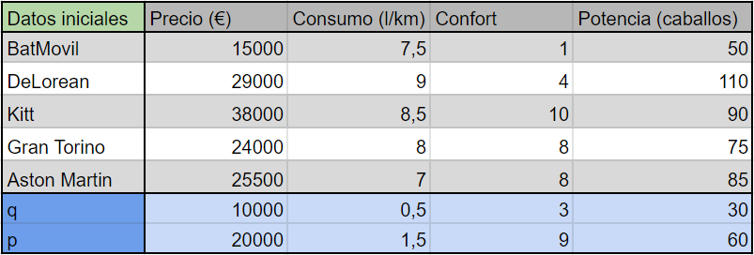

Ahora, necesitamos obtener el peso de los criterios. Este peso se realizará a partir de una matriz de comparación por pares de los criterios, comprobando que su consistencia es suficiente y obteniendo el valor de peso para cada uno.

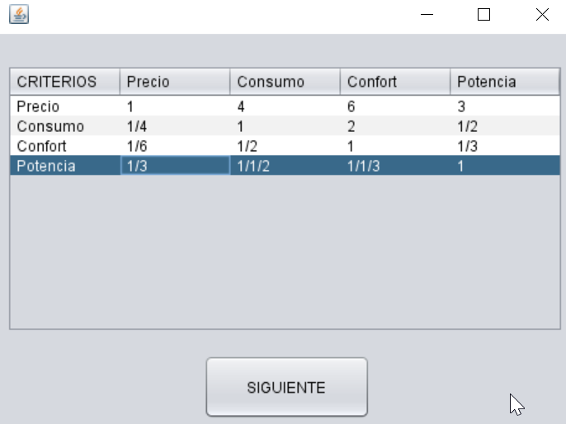

A partir de esta decisión de comparación por pares, obtenemos unos pesos consistentes para cada criterio.



De esta forma tenemos los siguientes valores para la inicialización del problema.

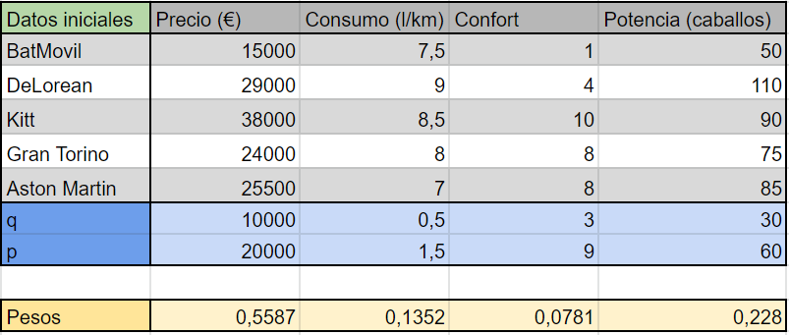

# Diferencias entre alternativas por criterio.

Debemos obtener la diferencia de cada par de alternativas respecto al criterio, de la siguiente forma:

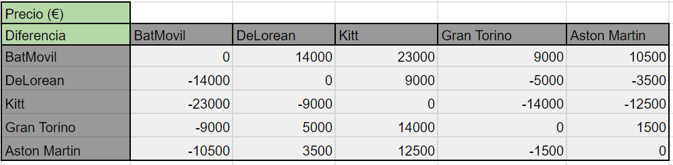

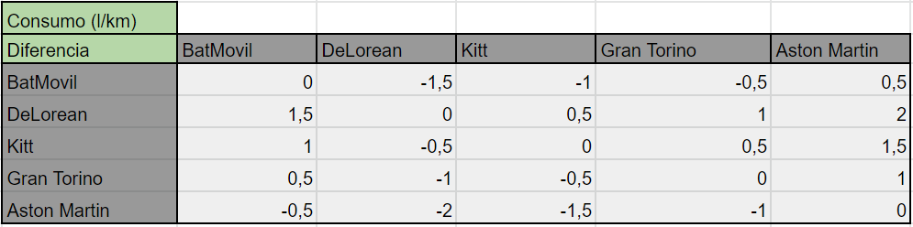

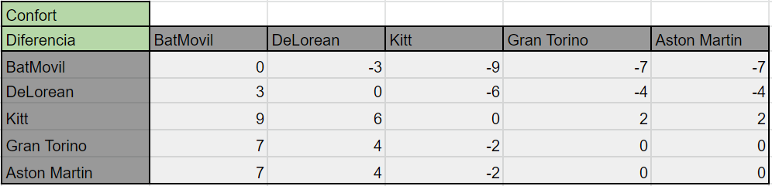

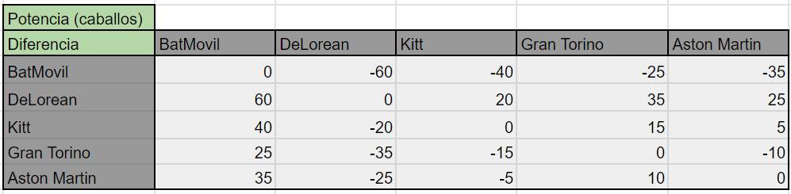

De esta forma, podemos empezar a obtener los **grados de pertenencia** para cada alternativa respecto al criterio correspondiente.

# Grados de pertenencia, flujos (+,-,neto).

Para obtener los grados de pertenencia de cada alternativa respecto a cada criterio, tenemos que tener en cuenta 3 vertientes:

* Si la distancia es menor que q → 0.
* Si la distancia es mayor que p → 1.
* Sino, (distancia - q) / (p - q).

Tras esta explicación se aplican dichas fórmulas en el excel, de forma que obtenemos los siguientes grados de pertenencia y sus correspondientes flujos positivos y negativos locales a partir de la función de pertenencia.

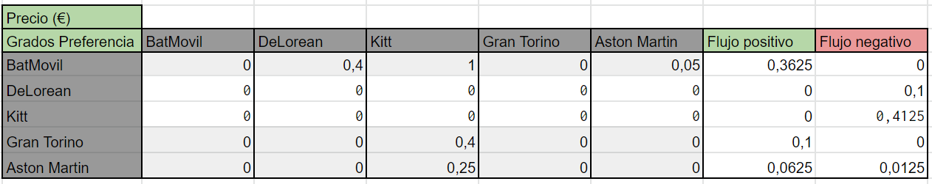

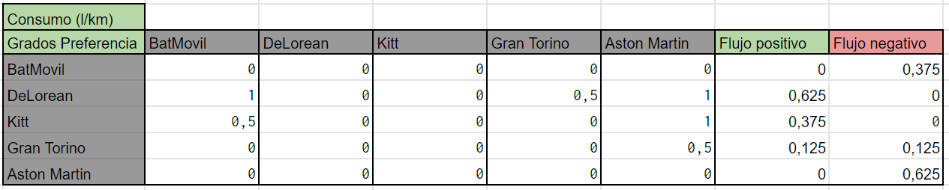

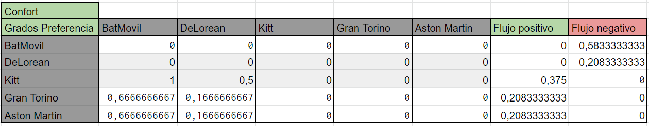

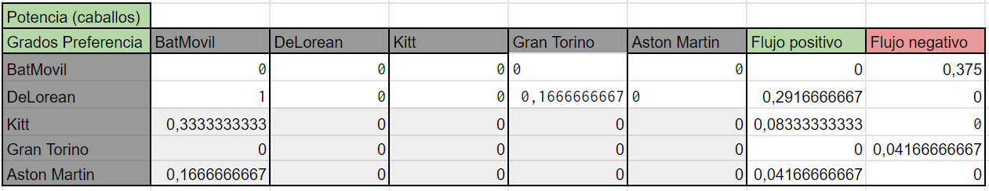

# Ranking final.

Se va a diferenciar el ranking obtenido entre 3 posibilidades, para comprobar que dependiendo de si usamos PROMETHEE I (flujos negativos y positivos )o PROMETHEE II (flujos netos).

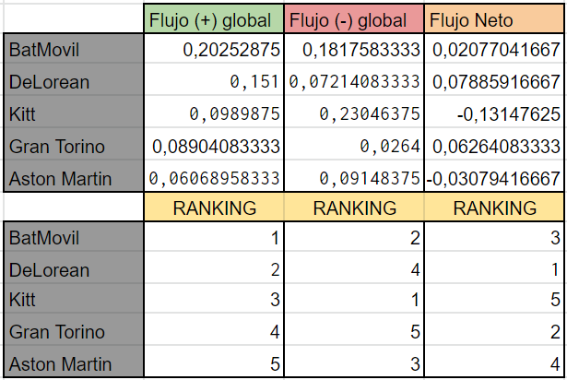

Como podemos observar, las alternativas cambian su ranking dependiendo de qué criterio de evaluación final elijamos. Sabemos que el más generalizado sería la opción del flujo neto.